Министерство образования Московской области

Государственное образовательное учреждение высшего образования Московской области

«Государственный гуманитарно-технологический университет»

Ликино-Дулевский политехнический колледж – филиал ГГТУ

**ВЫПУСКНАЯ КВАЛИФИКАЦИОННАЯ РАБОТА**

Дипломный проект

Разработка приложения по учету готовой продукции на предприятии

Выполнил:

Стародубцев Максим Сергеевич______________

студент группы ИСП.20А___________________

по специальности

09.02.07 Информационные системы и программирование

очной формы обучения

Руководитель:

Гжегожевский Сергей Владимирович_________

Оценка:

_________/____________________/

______________________________

Ликино-Дулево

2024 год

**1. Разработка системного проекта**

**1.1. Разработка спецификации**

**Наименование модуля:** Приложение по продажи товара.

**Цель модуля:** Приложение предназначена для автоматизации работы с заявками и упрощения процесса внесения данных. Она позволяет хранить информацию о заявках для дальнейшего использования и упрощает вывод данных на печать в виде документа Word. Эта программа может быть полезна для исполнителей, которые работают с большим количеством заявок

**Функциональные возможности модулями:**

* Просматривать, редактировать и удалять информацию о заявках и клиентах.
* Сортировать таблицы по основным полям или фильтровать по типам заявок, статусам работы и услугам для удобного просмотра.
* Добавлять и удалять информацию в архиве.
* Вывод на печать: Договор и бланки заявок.
* Создание статистики в Excel
* Авторизация пользователя

**Взаимодействие с другими модулями**

Импорт данных из файла Excel в базу данных SQL представляет собой процесс загрузки данных из электронной таблицы Excel в таблицы БД.

Привязка базы данных SQL к приложению требует создания модели Entity Framework для взаимодействия с данными.

**Взаимодействие с пользователем**

ИСПОЛНИТЕЛЬ

Исполнитель может просматривать, редактировать и удалять информацию о заявках и клиентах, сортировать таблицы по основным полям или фильтровать по типам заявок, статусам работы и услугам для удобного просмотра, добавлять и удалять информацию в архиве, выводить на печать договоры и заявки, создавать статистические отчёты в Excel и авторизовываться в системе для доступа ко всем этим функциям.

**Входные данные**

Таблица №1 «Словарь данных»

**2. Разработка технического проекта**

**2.1 Проектирование ER-диаграммы**

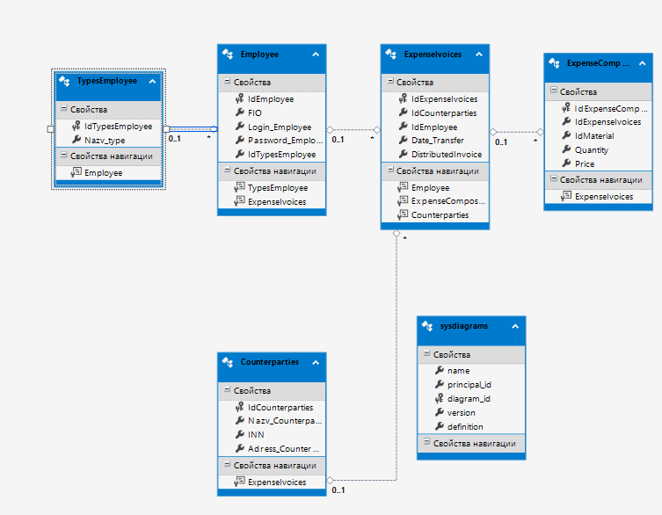

Рис. 1 «Модель данных»

**4. Откладка и тестирование**

Участок кода с добавление материала в таблицу, работающий некорректно:

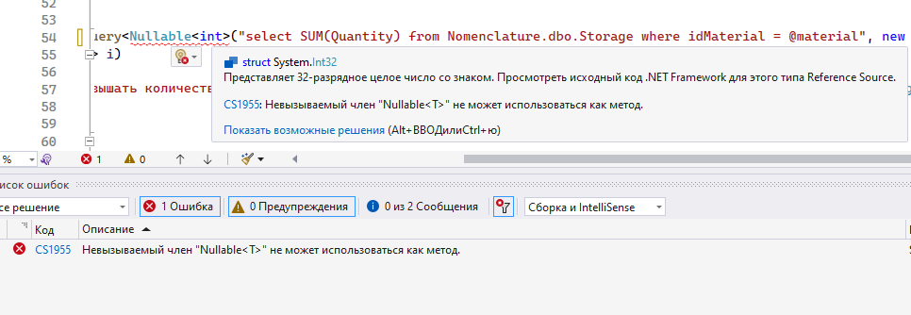

Рис.123 «Неявное преобразование типов»

Исправленный участок кода с добавление материала в таблицу, работающий корректно:



Рис.124 «Переделанный код для метода»

Участок кода с переходом на страницу добавления заказа, работающий некорректно:

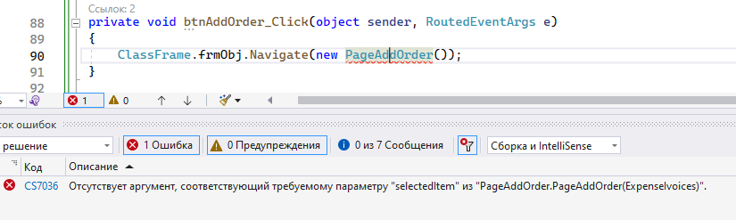

Рис.125 «Отсутствие аргумента, требуемой страницы»

Участок кода с переходом на страницу добавления заказа, работающий корректно:

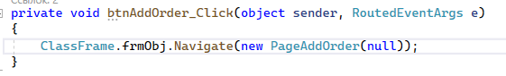

Рис.126 «Добавление пустого аргумента, требуемой странице»

Таблица№5 «Аннотация теста»

|  |  |
| --- | --- |
| **Поле** | **Описание** |
| Название проекта | SalesOfMaterials |
| Рабочая версия | 8.3 |
| Имя тестирующего | Стародубцев Максим Сергеевич |
| Дата(ы) теста | 02.06.2023 |

Таблица№6 «Тест№1»

|  |  |
| --- | --- |
| **Поле** | **Описание** |
| Тестовый пример # | Test1 |
| Приоритет тестирования  (Низкий/Средний/Высокий) | Средний |
| Заголовок/название теста | Добавить запись, не указав одну из характеристик. |
| Краткое изложение теста | Попытка добавления записи в таблицу «Контрагентов», если не указать одну из характеристик. |
| Этапы теста | Нажать на таблицу с помощью ПКМ и выбрать из списка пункт «Добавить» и заполнить следующие данные: Название контрагенты, ИНН. Но оставить значение поля Адрес пустым. |
| Тестовые данные | Название контрагенты: ООО «Вера», ИНН: 134537592602, Адрес: пустое. |
| Ожидаемый результат | Предупреждающее сообщение о незаполненном поле «Адрес». |
| Фактический результат | Сообщение о том, что поле Адрес незаполненное. |
| Предварительное условие | На главном меню пользовательского интерфейса должна быть кнопка, в которой хранится нужная нам страница для добавления данных в базу данных. |
| Постусловие | В таблицу не добавляются данные |
| Статус (Зачет/Незачет) | Зачет |

Таблица№7 «Тест№2»

|  |  |
| --- | --- |
| **Поле** | **Описание** |
| Тестовый пример # | Test2 |
| Приоритет тестирования  (Низкий/Средний/Высокий) | Средний |
| Заголовок/название теста | Удаление запись. |
| Краткое изложение теста | Попытка удаление записи из таблице «Контрагентов». |
| Этапы теста | Нажать на таблицу с помощью ПКМ и выбрать из списка пункт «Удалить» |
| Тестовые данные | Название контрагенты: ООО «Вера», ИНН: 134537592602, Адрес: Москва. |
| Ожидаемый результат | Предупреждающее сообщение об удалении данных в таблице «Контрагентов». |
| Фактический результат | Запись удалена! |
| Предварительное условие | На главном меню пользовательского интерфейса должна быть кнопка, в которой хранится нужная нам страница для удаления данных из базы данных. |
| Постусловие | Запись была удалена. |
| Статус (Зачет/Незачет) | Зачет |

Таблица№8 «Тест№3»

|  |  |
| --- | --- |
| **Поле** | **Описание** |
| Тестовый пример # | Test3 |
| Приоритет тестирования  (Низкий/Средний/Высокий) | Низкий |
| Заголовок/название теста | Ввод в поисковую строку цифр с буквами. |
| Краткое изложение теста | Если при вводе в поисковую строку мы вводим два символа, один из которых есть в записях, а другого нет, тогда записи не должны отображаться. |
| Этапы теста | В поисковую строку вводим символ, который точно есть в записи, затем, которого нет ни в одной записи (например: цифру, если поиск происходит по атрибуту Контрагент). |
| Тестовые данные | В поисковую строку введём значение «О6» |
| Ожидаемый результат | Записи не должны отображаться. |
| Фактический результат | Не отобразилось ни одной записи. |
| Предварительное условие | В таблице должна быть информация, чтобы осуществить поиск. |
| Постусловие | Не отобразилось ни одной записи. |
| Статус (Зачет/Незачет) | Зачет |

**5. Расчет базовой себестоимости разрабатываемого продукта**

* 1. **Исходные данные**

Затраты времени и занятость специалистов соответствуют трудоемкости и сложности этапов создания приложения представлены в таблице № 5.

Таблица №5 «Исходные данные»

|  |  |
| --- | --- |
| **Этапы разработки программного продукта** | **Величина затрат рабочего времени, часы** |
| Анализ поставленной задачи | 5 |
| Разработка и проектирование БД | 15 |
| Проектирование интерфейса | 10 |
| Разработка интерфейса | 30 |
| Программирование | 60 |
| Оптимизация и рефакторинг | 30 |
| Тестирование | 35 |
| Отладка | 20 |
| Итого | 205 |

* 1. **Расчёты затрат на выполнение программы**

Создание компьютерной программы связанно со значительными затратами времени и соответственно большим удельным весом в себестоимости таких затратах, как оплата труда.

В работе по проектированию и разработке программы участвовал 1 специалист – разработчик с окладом – 20000 руб.

Расчет оплаты специалистов производиться исходя из дневной тарифной ставки.

Тарифная ставка — в трудовом праве фиксированный размер оплаты: труда работника за выполнение нормы труда определённой сложности за единицу времени.

Фонд оплаты труда- суммарные денежные средства, израсходованные в течение определённого периода времени на заработную плату, включая: стимулирующие оплаты и дополнительную оплату.

Расчёт чистых затрат на выполнение программы рассчитывается из затрат на заработную плату разработчику, умноженную на количество часов разработки и суммирование с прочими затратами на разработку, такие как электричество.

Затраты на заработную плату разработчику = 20000/(21*8)*205= 24404,76 руб.

* 1. **Расчет отчислений на социальное страхование и обеспечение**

Обычный размер ставки - для наемного работника - составляет 30 %. Пенсионный фонд Российской Федерации - 22 %

Фонд социального страхования - 2,9 %

Фонды обязательного медицинского страхования - 5,1 %

Итого: 30 %

Таблица №6 «Расчет отчислений на социальное страхование и обеспечение»

|  |  |  |  |  |  |
| --- | --- | --- | --- | --- | --- |
| № | Должность работника | Пенсионный фонд РФ – ПФР (22%), руб. | Фонд социального страхования РФ –ФССРФ (2.9%), руб. | ФОМС (5.1%), руб. | Итого отчислений на социальное страхование и обеспечение (ОСО), руб. |
| 1 | Разработчик | 5369,05 | 707,74 | 1244,64 | 7321,43 |

Формулы расчета для таблицы №6:

ПФР = ОТ * 22% = 24404,76 руб. * 22% = 5369,05 руб.

ФСС РФ = ОТ * 2,9% = 24404,76 руб. * 2,9% = 707,74 руб.

ФОМС = ОТ * 5,1% = 24404,76 руб. * 5,1% = 1244,64 руб.

ОСО = ПФР + ФССРФ + ФОМС = 5369,05руб. + 707,74 руб. + 1244,64 руб. = 7321,43руб.

* 1. **Расчет базовой себестоимости компьютерного продукта**

Себестоимость — это текущие затраты организации на производство и реализацию продукции, выраженные в денежной форме.

Себестоимость продукции является качественным показателем, так как она характеризует уровень использования всех ресурсов, находящихся в распоряжении организации.

Косвенные расходы — это затраты, связанные с производством и реализацией продукции (работ, услуг), которые нельзя напрямую отнести к изготовлению продукции (работ, услуг) и можно учесть в расходах в том периоде, когда они понесены.

К косвенным расходам можно отнести, например, затраты на услуги связи, аренду офиса и т.д.

Самое главное отличие прямых расходов от косвенных расходов в том, что сумма косвенных расходов в полном объеме относится к расходам текущего отчетного (налогового) периода, а прямых — к расходам текущего периода по мере реализации товаров, работ, то есть с учетом остатков незавершенного производства.

Исключением являются случаи, когда деятельность организации связана с оказанием услуг. Данные налогоплательщики вправе относить сумму прямых расходов отчетного (налогового) периода в полном объеме на уменьшение доходов от производства и реализации данного отчетного (налогового) периода без распределения на остатки незавершенного производства.

Относить ли расходы к прямым или косвенным расходам компания определяет отдельно для каждого производственного цикла.

Если те или иные ресурсы согласно технологическим регламентам не включены в производственный цикл, не являются его неотъемлемой частью, то затраты на них можно учитывать в составе косвенных расходов.

**Перечень косвенных расходов**

Косвенные расходы — это расходы, которые нельзя прямо отнести на конкретные виды продукции (работ, услуг).

К косвенным расходам относятся:

административно - управленческие расходы;

расходы на отопление и освещение помещений;

расходы на страхование;

расходы на содержание общехозяйственного персонала;

амортизационные отчисления и расходы на ремонт основных средств управленческого и общехозяйственного назначения;

арендная плата за помещения общехозяйственного назначения;

расходы по оплате информационных, аудиторских, консультационных и т. п. услуг;

расходы, связанные со сбытом продукции:

другие аналогичные по назначению управленческие расходы.

Таблица №7 «Расчёт базовой себестоимости»

|  |  |  |
| --- | --- | --- |
| **№** | **Статьи затрат** | **Сумма в рублях** |
| 1 | Фонд оплаты труда (ФОТ) | 31726,19 |
| 2 | Косвенные расходы (КР) 10% от ФОТ | 3172,62 |
| 3 | Расходы на продажу (РП) (ФОТ + КР) * 10% | 3489,88 |
| 4 | Полная себестоимость (ПС) | 38388,69 |

Формулы расчета для таблицы №6:

ФОТ = ОТ + ОСО = 24404,76 руб. + 7321,43 руб. = 31726,19 руб.

В данной организации косвенные расходы составляют 10% от ФОТ.

КР = ФОТ *10% = = 31726,19 руб. * 10% = 3172,62 руб.

РП = (ФОТ + КР) * 10% = (31726,19 руб. + 3172,62 руб.) * 10% =3489,88 руб.

ПС = ФОТ + КР + РП = 31726,19 руб. + 3172,62 руб. + 3489,88 руб. = 38388,69 руб.

Итоговая стоимость разработки приложения для клиента организации ООО «ЦА Максималист» по продажи со склада материалов составит 38388,69 руб.